Mennesker og ACOPOStrak, hånd i hånd
Sikkerhedsfunktioner muliggør samarbejde mellem mennesker og tracks
Det fleksible ACOPOStrak transportsystem og B&R’s human-track-samarbejde åbner op for nye dimensioner af sikker produktivitet ved kollaborative arbejdssstationer. Intelligent safety-teknologi sikrer risikofri interaktion uden sikkerhedsbarrierer.

B&R har integreret fem sikkerhedsfunktioner i sit ACOPOStrak-system: Safe Torque Off (STO), Safely Limited Speed (SLS), Safely Limited Force (SLF), Safe Direction (SDI) og Safe Maximum Speed (SMS). Disse funktioner begrænser hastigheden og kraften af ACOPOStrak-shuttles, når de passerer manuelle arbejdsstationer og derefter fortsætter rundt om resten af tracket med maksimal ydeevne.
Fleksibel sikkerhedsløsning
Hvad der virkelig gør B&R’s human-track-samarbejde særligt er dets fleksibilitet. Grænseværdierne for sikker hastighed og sikker kraft beregnes dynamisk af safety-applikationen under kørsel og kan aktiveres eller deaktiveres efter behov. Beregningen af sikker hastighed tager endda hensyn til shuttlens vægt. Dette gør det muligt for shuttles af forskellig vægt at køre med deres respektive, maksimale sikre hastigheder uden at udgøre fare.
Sikker opsætning uden nedetid
Safety-funktionerne i ACOPOStrak muliggør også implementering af et sikkert setup mode. I setup mode aktiveres hastigheds- og kraftgrænserne efter behov for de respektive track-afsnit. Når mennesker har forladt de sikre zoner, ophæves begrænsningerne. Det er muligt at skifte mellem sikker begrænset hastighed og højhastigheds-operation til enhver tid. Andre systemer har track-elementer, der er i stand til at begrænse hastigheden, men denne begrænsning kan ikke deaktiveres eller justeres.
OEE og ROI
På grund af ACOPOStraks ekstremt korte fejlresponstid kan sikkerhedsafstande være meget mindre. Selv med kollaborative, manuelle arbejdsstationer og sikkert setup mode kan maskinen, der omgiver tracket, holdes i kompakte dimensioner. Dette øger investeringsafkastet og mindsker maskinens footprint. Human-track-samarbejde tager ACOPOStraks ultimative produktionseffektivitet til et nyt niveau.

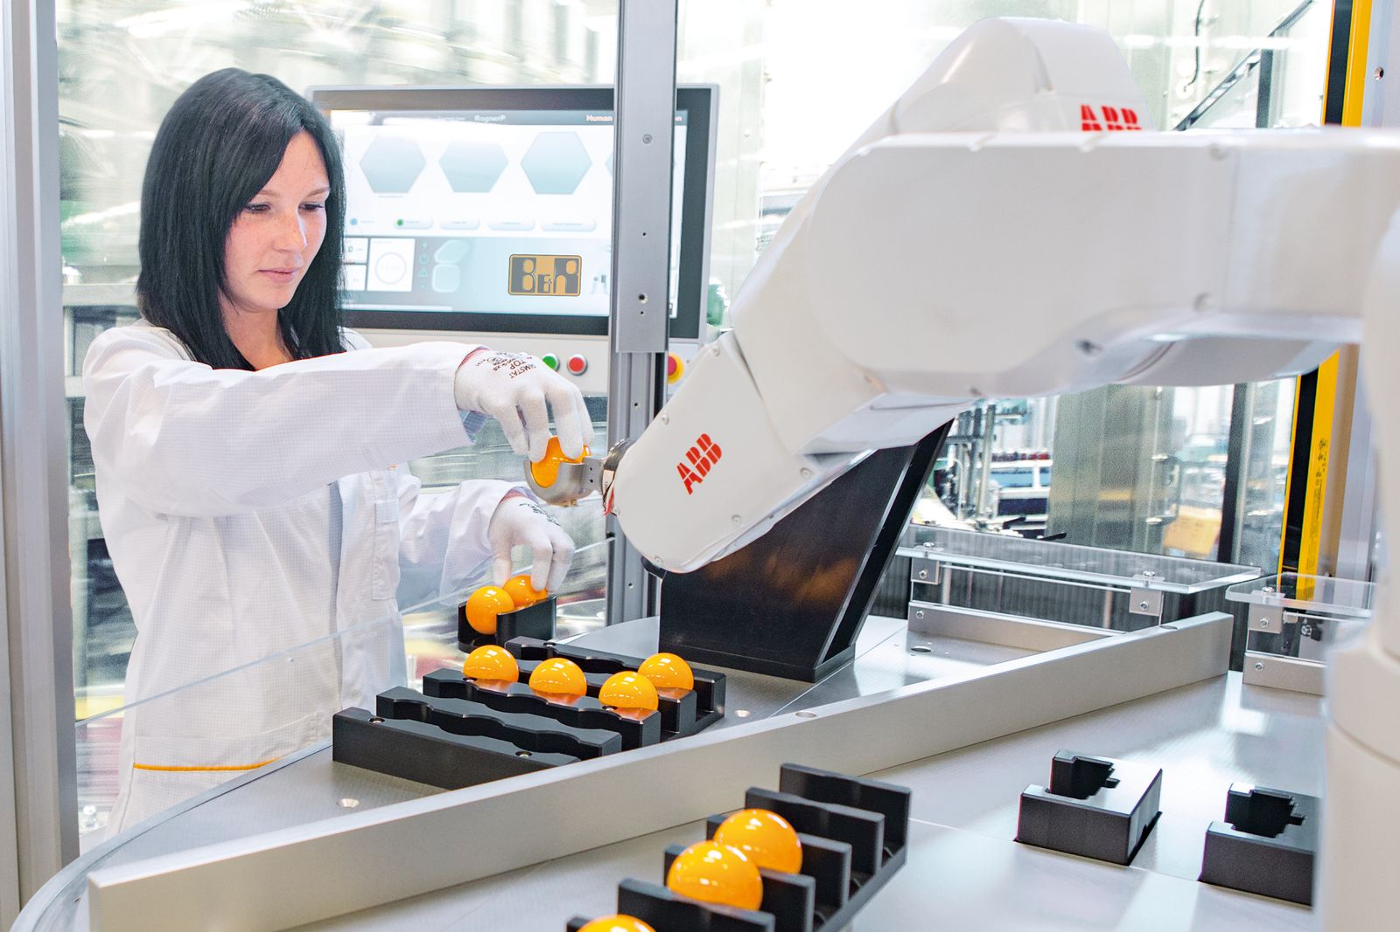
Intelligent sikkerhedsteknologi sikrer sikker, risikofri interaktion mellem menneske og maskine.

Om B&R Industrial Automation i Danmark
B&R i Danmark er et datterselskab af B&R Industrial Automation, som er en innovativ automationsvirksomhed med hovedkontor i Østrig og kontorer i hele verden. Den 6. juli 2017 blev B&R en selvstændig forretningsenhed i ABB Group. Som global markedsleder i industriel automatisering kombinerer B&R den nyeste teknologi med avanceret ingeniørarbejde for at forsyne kunder i stort set alle brancher med de mest optimale løsninger inden for automation og proceskontrol. Firmaets styrings- og drevløsninger samt industri PC’er og visualiseringssystemer sætter nye standarder inden for industriel automation. Med Industrial IoT kommunikationsstandarder som OPC UA, POWERLINK og openSAFETY såvel som den effektive software platform Automation Studio, skubber B&R konstant grænserne for hvad der er muligt inden for automatisering. Den nyskabende ånd og en klar forpligtelse af skabe simple processer sikrer B&R til at være på forkant med industriel automatisering og overstige kundernes forventninger.
Ved genoptryk af denne pressemeddelelse, venligst send en kopi til:
B&R Industrial Automation A/S
Marketingafdeling
Rolundvej 17-19
5260 Odense S
office.dk@br-automation.com

